Chamada Pública Procel Reluz​ 2017 - Iluminação Pública a LED​​​
Lançamos, por meio do Programa Nacional de Conservação de Energia Elétrica (Procel), chamada pública para seleção de projetos de eficiência energética em iluminação pública com tecnologia LED:
01) ​​Tutorial de apoio à Chamada Pública Procel Reluz 2017​​​
02) Edital da Chamada Pública Procel Reluz 2017​
04) Carta de apresentação
05) Declaração do responsável técnico quanto à aplicação da NBR-5101​​
06) Edital da Chamada Pública Procel Reluz 2017 - Retificação I​
07) Edital da Chamada Pública Procel Reluz 2017 - Retificação I​I​
08) Edital da Chamada Pública Procel Reluz 2017 - Retificação I​I​I
09) Arquivo eletrônico para preenchimento da proposta - Edital de Retificação III​
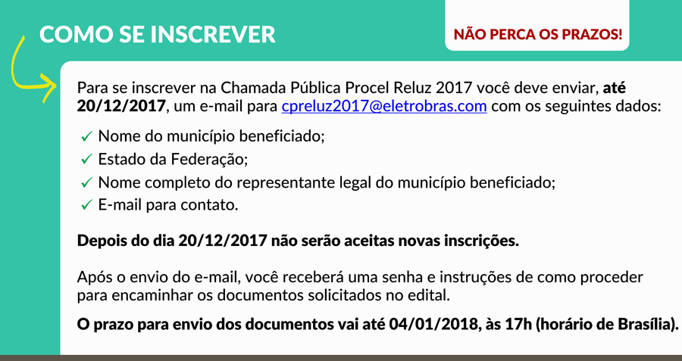​
Cronograma da Chamada Pública

1ª​ Fase - Fase Classificatória:
EVENTO - 1ª FASE | DATA
Abertura da chamada pública | 06/11/2017​
17h (horário de Brasília) - Prazo limite para entrega das propostas | 04/01/2018
Divulgação das propostas recebidas dentro do prazo regular | 09/01/2018
Divulgação da pontuação e da lista de classificação preliminar | 24/01/2018
Início do prazo para interposição de recursos | 24/01/2018
17h (horário de Brasília) - Prazo limite para interposição de recursos | 03/02/2018
Divulgação do resultado dos recursos interpostos e da lista de classificação final | 08/02/2018
Notificação das propostas aptas a prosseguir para a 2ª fase | 08/02/2018

2ª​ Fase - Fase Eliminatória:​
EVENTO - 2ª FASE | DATA
Início do prazo de verificação da veracidade das informações contidas nas propostas classificadas na 1ª fase | 08/02/2018
Fim do prazo de verificação da veracidade das informações contidas nas propostas classificadas na 1ª fase | 28/02/2018
Divulgação da lista de classificação preliminar da 2ª fase | 05/03/2018
Início do prazo para interposição de recursos | 05/03/2018
17h (horário de Brasília) - Prazo limite para interposição de recursos | 15/03/2018
Divulgação do resultado dos recursos interpostos e da lista de classificação final | 20/03/2018
Notificação das propostas contempladas | 20/03/2018
Encerramento da chamada pública | 20/03/2018

